附件：会议回执表
单位名称
姓名 | 职务 | 手机 | 座机 |  | 邮箱 | 23日晚宴是否参加
参会人数合计： 人， 费用合计人民币： 元
经营类企业参会为3000元/人（含资料费、场地费、餐饮费、专家费等）；技术、装备、咨询、投资类企业参会为5000元/人（含资料费、场地费、餐饮费、专家费等）。会议住宿、交通费自理。
凡参加会议的企业均可视情况在大会现场、会刊广告宣传推广或各级赞助活动：
□封面：50000元 □封底：40000元 □封二：30000元 □封三：20000元 □扉页：30000元
□封面拉页：60000元 □单彩：10000元 彩跨:15000元 □资料装袋：20000元
□展车：30000元/辆 □签到板独家冠名：30000元 □签名板独家冠名：30000元
□签到台独家冠名：30000元 □室内展位：35000元/个 □ U盘：80000元 □代表绳&证：80000元
□手提袋广告：50000元/侧 矿泉水贴标：80000元 □纸、笔：80000元 □椅套：100000元
如需其他形式合作请来电咨询。
意见征集(此次会议您想了解哪方面的内容) |  |  |  | 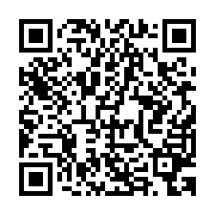  需求调研（2020-2021年是否有采购、招标、商务合作等需求，如有请扫描下方二维码填写您的需求情况）
费用缴纳帐户
账户名称：北京中物医联企业管理有限公司
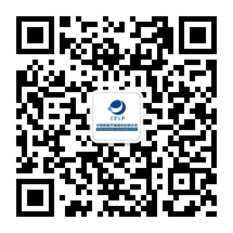
开 户 行：中国工商银行股份有限公司北京礼士路支行
帐 号：0200 0036 0920 0156 253

欢迎扫码关注医疗器械供应链分会公众号
论坛组委会 |  |  |  |  | 参会企业名称：  （加盖公章）
联系人：王晶
电 话：15601669488
邮 箱：wangj@mdsc.org.cn

 |  |  |  |  | 经办人： 手机：

